Travail du vendredi (madame David)
Semaine 3:
- vocabulaire
Faire sur l’arbre généalogique (annexe 1B et 2B)
- Géométrie
Relire la leçon sur la symétrie (petit classeur + fiche distribuée vendredi)
Fiche sur la symétrie (niveau 2)
- Lecture
Fichier page 63 et 64.
- Arts
Cette semaine pas de travail en espace, nous allons faire de l’art !
Je vais demander à chaque enfant de ramasser une feuille ou fleur et de créer un personnage qui aura pour tête cette feuille. Le dessin se fera uniquement au feutre noir.
Voici un exemple : 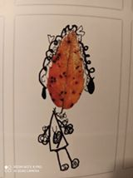

Bonne semaine !

